Czwartek 15.04.2021- „Szanuję innych”
1. Zabawa "Pajacyk".
Rodzic wypowiada słowa rymowanki, a dziecko wykonuje zadania ruchowe.
Dziecko:
Jestem skoczny pajacyk. wykonuje trzy podskoki, dotyka rękoma tułowia,
Mam czerwony kubraczek. wyciąga ramiona w bok,
Dwa rękawy szerokie. skacze jak pajacyk.
Popatrz jak ładnie skaczę.

2. Słuchanie opowiadania
„Krzysiu uczy się szacunku dla starszych ludzi”
Krzysiu z mamą wracali z przedszkola, a ponieważ padał deszcz, postanowili do domu wrócić autobusem. Krzysiu bardzo lubił jeździć autobusem, a najbardziej podobało mu się kiedy siedział przy oknie. I tak właśnie się stało, Krzyś usiadł przy oknie, a obok mama.
Dwa przystanki dalej wsiadło bardzo dużo ludzi, a pośród tych ludzi para staruszków. Kiedy mama ich zauważyła powiedziała do Krzysia:
-Krzysiu, chodź wstaniemy ustąpimy miejsca tym starszym ludziom.
- Nie, ja chcę siedzieć, bolą mnie nogi – odpowiedział chłopiec.
Mama nie dyskutowała z synkiem. Sama wstała i zaproponowała miejsce siedzące starszym ludziom. Starszy pan pomógł swojej żonie usiąść, a sam stanął przy niej. Całą tą sytuację obserwowała mała dziewczynka, która siedziała na kolanach swojej mamy. Była znacznie mniejsza od Krzysia, może miała trzy latka, ale za to musiała mieć wielkie serce. Bo coś powiedziała na ucho swojej mamie i obie wstały, proponując starszemu panu miejsce.
-Dziękuję Ci bardzo aniołeczku, jesteś taka malutka, a taka mądra – powiedział starszy pan siadając.
Mama Krzysia spuściła głowę ,posmutniała, chyba się zawstydziła tą sytuacją, że jej synek siedział
i niczego nie rozumiał.
Pytania
Dlaczego mama Krzysia posmutniała?
Jak powinien zachować się Krzyś?
Jak wy postąpicie w takiej sytuacji?
Jak można jeszcze pomagać starszym ludziom? W jaki sposób można okazać im szacunek?

3. Praca z KP2.29

4. Zabawa rozwijająca pamięć wzrokową.
Potrzebne będą wycięte z obrazka kolorowe piłki.
Dziecko przygląda się, nazywa kolory poszczególnych piłek. Po chwili zasłaniamy dziecku ułożony wzór a dziecko odtwarza ten układ w rzędzie poniżej.

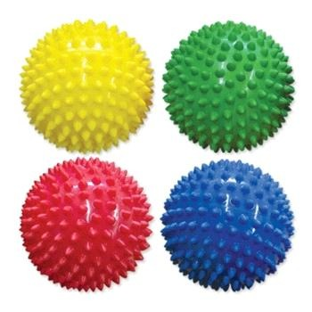
4.Na zakończenie zajęć wysłuchajcie piosenki: " Głowa, ramiona, kolana, pięty..."
/www.youtube.com/watch?v=30BVfTvlsrE

